印制板的绝缘电阻测试

来源：:互联网
大多数电气产品中都会用到印制板(PCB)。如果某块PCB具有低绝缘电阻(IR)，则会大大降低印制板上电路的性能。影响印制板表面电阻的因素包括印制板材料、有无涂层(例如防焊漆或保形涂层)，以及电路板的清洁。温度和相对湿度也会影响表面电阻。
为了测试绝缘电阻，会在印制板上制作特殊的测试模板，被称为是样板。电阻典型值范围为107Ω～1016Ω，利用皮安计和电压源测量。测试板通常有几个接线端子，因此测试系统就包括用来将皮安计和电压源切换至端子的扫描卡。
图1中为测试一块5端子(W)测试板的系统简图。在该电路中，Keithley 7011- S型1×10多路选通卡被用来将电压源连接到端子1和5或端子3。7158型小电流开关卡被用来将电压表连接到端子2或4。
在测量开始时，闭合通道1。在经过规定的“保压”时间后，触动通道41，并测量电流。施加的测试电压和测量电流之比即为端子1和2之间的电阻。接着，释放通道41，并触动通道42，测量端子5和4之间的绝缘电阻。注意，从5到4之间的通路已经被加了偏压。由于无需额外的保压时间，所以可立即测量。释放通道42，然后开路通道1，并闭合通道2，向端子3上施加测试电压。通道1上的1 MΩ电阻器将对端子1和5上的电压进行放电，所以不会干扰测量。经过规定的保压时间后，再次触动通道41，测量端子3和2之间的绝缘电阻。释放通道41，触动通道42，测量端子3和4之间的电阻，该通路已经被偏压。
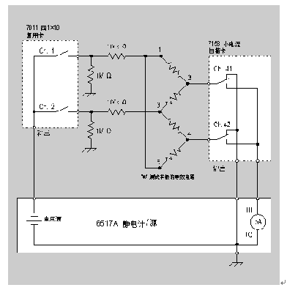
图1，用来测量测试样板绝缘电阻的系统
当7158型开关卡上没有通道被激励时，端子2和4是被连接到皮安计(pA)的LO端子的，它在电气上为保护端子。保护连接能防止来自去激励通道的漏流干扰测量。
利用一块7011型开关卡和一块7158型开关卡可按以上方式测试5块“W”测试板。7111型C型开关卡可代替7011型开关卡。如果使用该开关卡，去激励某个通道将会把端子连接到电路LO，而不是电压源。这样就不
需要1 MΩ的电阻器。在使用7011型或7111型开关卡时，测试电压不能超过110 V。
100 kΩ电阻器被用于在测试板发生短路时限制可用电流。所选的限流电阻不应超过最低被测电阻的10%。
图2中的电路用于测试具有10个双端子漏泄通路的样板。每个样板均可被认为是一组隔离电阻器(R1、R2、R3、R3，等等)。每个电阻器都需要一个电压通道和一个电流通道。7158型开关卡将静电计或皮安计连接到每个电阻器的一端，而7169A型20通道C型开关卡将电压源连接到电阻器的另一端。
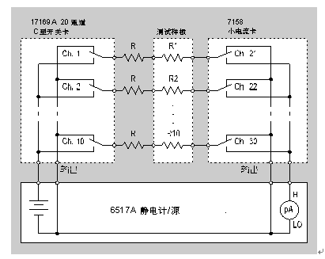
图2，测试单块10电阻器样板的电路
若要测试电阻器R1，首先激励通道1，向测试样板加电压。在规定的“保压”周期后，激励通道21，测量产生的电流。对于其它的电阻重复这一过程。
当通道被去激励后，相应的电阻器端子被连接到电路LO，使电阻器两端的电荷在未进行测量时能够散逸。
限流电阻(R)保护扫描卡在测试样板被短路时不被损坏。
在测试样板和7158型开关卡之间应该使用低噪声同轴电缆，以避免噪声电流。

